Der Rostbraten !
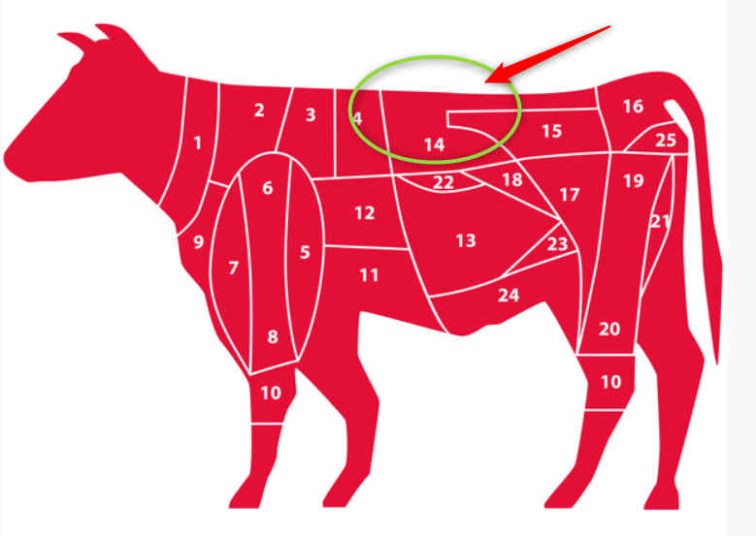

14 Roastbeef / Rumpsteak / Rostbraten
Allgemein:
Das Roastbeef wird in zwei Teile untergliedert: Das vorn gelegene, zungenartig auslaufende Ende ist das runde Roastbeef. Das runde Roastbeef (regional auch Rostbraten genannt) ragt in die kopfseitig angrenzende Hochrippe (regional auch Hohes Roastbeef genannt) hinein und bildet das magere Kernstück (Rib-Eye) der Hochrippe. Das dahinter befindliche flache Roastbeef liegt im unteren Rückenbereich und wird regional auch Lende, Lendenbraten, Contrefilet, Schlossstück oder Englischer Braten genannt. Das flache Roastbeef mit Rückenknochen und anhaftendem Filet bezeichnet man als Große Lende, aus der T-Bone-Steaks und Porterhouse-Steaks geschnitten werden.
- Striploin / New York Strip
- T-Bone
- Porterhouse
- Rostbraten
- Club-Steak
- Contrefilet

Das Roastbeef, auch Strip Loin genannt, kommt aus dem hinteren Rücken des Rindes. - kurz geschnitten (drei Rippen) - ohne Bauchkette - Der typische Fettrand sollte zum Braten oder Grillen nicht entfernt werden, denn er ist Geschmacksträger und verleiht dem Fleisch eine Extraportion Aroma. Alles, was Fleischliebhaber schätzen, bietet das Roastbeef – und ist deshalb neben dem Filet der beliebteste Teil vom Rind. Das Fleisch ist gut durchwachsen und besonders zart und eignet sich deshalb perfekt dafür, ausgelöst am Stück zubereitet zu werden.
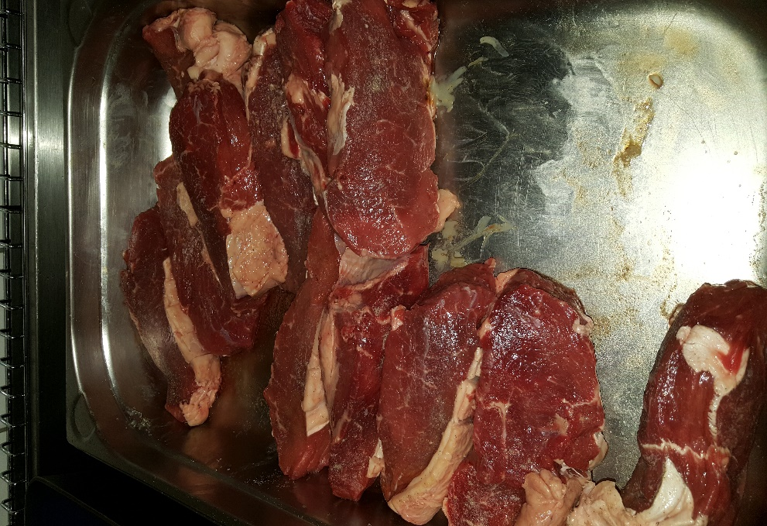

Einkauf / Cut :
Argentinisches Rinder-Roastbeef je kg ca. 20.- €
Irish Dry Aged Roastbeef 28 Tage gereift je kg ca. 30.- €
Australisches Rinder-Roastbeef je kg ca. 40.- €
Simmentaler Rinderroastbeef je kg ca. 27.- €
Stand: Feb 2023
Die Fleisch-Stücke wiegen hier zwischen 3-5 kg. Das Fleisch muss mit einem scharfen Messer von Haut und Sehnen befreit werden. Die obere Fettschicht aber dran lassen. Geschmack ! Dann ca. 3 cm dicke Scheiben (300 g) herunterschneiden und zu Elefantenfüsse einschneiden. Quer-Schnitt zur Fettleiste bis kurz vors Fleisch. Scheibe etwas flachdrücken. Nicht klopfen oder steaken. Dadurch bleiben beim Braten die Stücke flach und saftig.
Es kann auch vorher mariniert werden z.B. mit etwas Cognac und dann mit Oel luftdicht zugedeckt im Kühlschrank bis zu 24 Stunden. Das Fleisch sollte jedoch vor der Zubereitung Zimmertemperatur haben. Salz, wenn überhaupt, erst nach dem Braten wegen Flüssigkeits-verlust
Diese Anleitung ist gedacht, wenn es um mehr als 5 Rostbraten geht. Hier will man ja, daß alle gleichzeitig bedient werden oder zumindest in schneller Abfolge. Darunter bleibt man in der Pfanne und prüft mit Mittelfingerdruck: Handballen locker, entspannt = blue, blutig, englisch, rare / Handballen der geöffneten Hand = medium / Handballen der überstreckten, offenen Hand = , well done, durch.
Jetzt geht’s los :
Zwiebeln sind bereits gebräunt und Soße steht schon bereit.
Backofen vorheizen auf ca. 160 °C. Kachel, leer mit Alufolie ausgelegt, bereitstellen.
Pfanne oder Bräter mit Butterschmalz auf volle Leistung/Hitze schalten.
Scheibe hochkant auf der Fettseite kräftig 1-2 min anbraten. Jetzt zur Seite fallen lassen und jede Seite nochmals 1-2 min kräftig anbraten bis zur guten Bräunung. Drehen mit Koch-Pinzette oder Schaufel, nicht mit Brat-Spieß einstechen. Sonst ist der Saft weg und das Fleisch wird trocken.
Jetzt das Fleisch in die Kachel legen, evtl. Temperatursensor schräg von oben bis in die Mitte und die Alufolie locker verschließen. Kachel mit den Fleisch-Scheiben ab in den Backofen.
Hier bleibt es 9-12 min je nach Vorliebe des Gargrades: blutig, rosa oder durch.
Medium = rosa wäre bei 56 °C Kerntemperatur. Das Fleisch gart, nachdem man es aus dem Backofen genommen hat, noch ca. 2-3 min nach. Also bereits bei 52 °C Kerntemperatur raus.
Wenn man für sich einen Test-Rostbraten mit einkalkuliert hat, kann man ja einen Test-Schnitt jetzt machen oder mit der Finger-Probe (Profi) mal draufdrücken. Dann weis man schon vorher ob Reklamationen oder Lob kommen bzw. kann man noch etwas nachgaren.
Bei 60 °C Kerntemperatur ist der Rostbraten sicher durch und kann bereits hart/zäh werden.
Bis zum Servieren soll das Fleisch noch etwas ruhen damit sich der Saft intern verteilt.
In der Back-und Ruhezeit löst man den Bratensatz aus der Pfanne und Kachel, löscht mit etwas Rotwein ab. Zwiebeln sind bereits gebräunt oder Soße steht schon bereit. Dann kann serviert werden. Bei so viel Fleisch reicht ein Bauernbrot. Spätzle oder Bratkartoffeln gehen auch.
Guten Appetit.

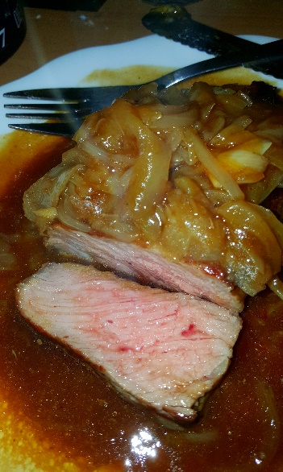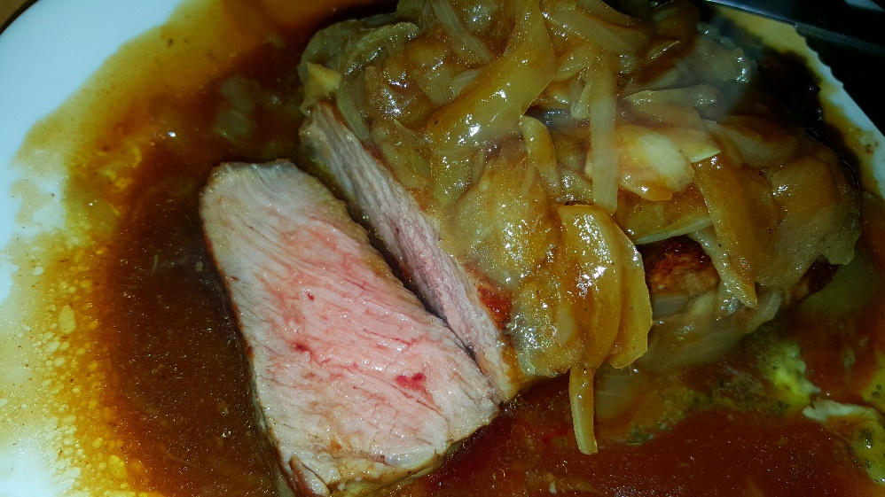

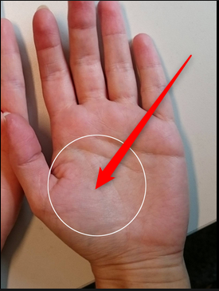

Mittelfingerdruck: Handballen locker, entspannt = blue, blutig, englisch, rare /
Handballen der geöffneten Hand = medium /
Handballen der überstreckten, offenen Hand = , well done, durch.

